لتحسين آليه التحقق من اكمال دورات دروب التي يتم تعيينها في نظام قنوات التوظيف سواء كانت الدورات الإلزامية أو الاختيارية، تم إضافة خيار تحديث نتائج الدورات في صفحة الباحث عن عمل بحيث في حال تم النقر على خيار "تحديث دورات دروب"، وسيقوم النظام بالتحقق مع نظام دورب من اكمال جميع الدورات المعلقة.

* **للوصول للصفحة:**

الدخول على النظام باستخدام نوع الحساب باحث عن عمل **←** الالتزامات (دورات دروب / المواعيد) ← تحديث دورات دروب.

* **صور من النظام:**

**أولا: الدخول على صفة الالتزامات:**

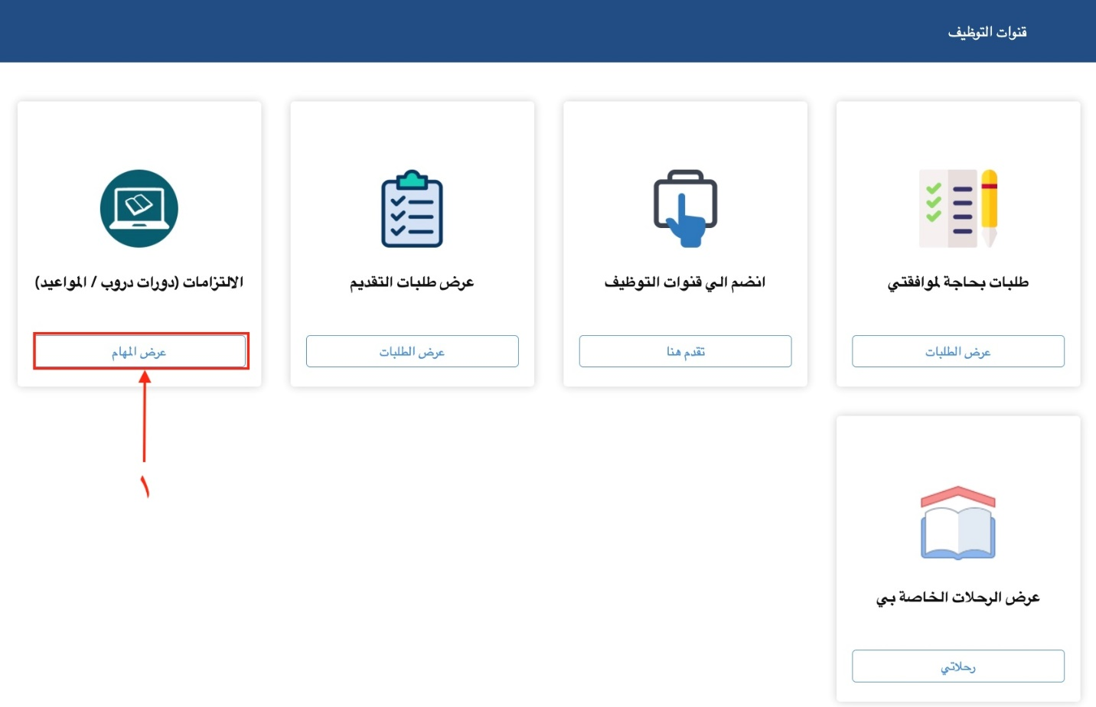

**ثانياً: النقر على خيار تحديث دورات دروب:**

